# Software Projekt 2 – Planungsstand 17.04.2013

Roger Knecht, David Elsener

Die erste Iteration ist inzwischen zu Ende und die zweite Iteration hat begonnen – und mehr oder weniger ist alles nach Plan abgelaufen. Wir haben aber bisher etwas mehr Zeit in die Implementierung als in die Dokumentation investiert. Das Basis GUI besteht bereits und auch können Funktionen Dank der eingebundenen Expression-Language Bibliothek relativ generisch eingegeben werden. Jetzt müssen das GUI und das Backend mit den interpretierten Funktionen noch miteinander verbunden werden um die Simulation eines dynamischen Systems durchspielen zu können.

Screenshot des aktuellen GUI:

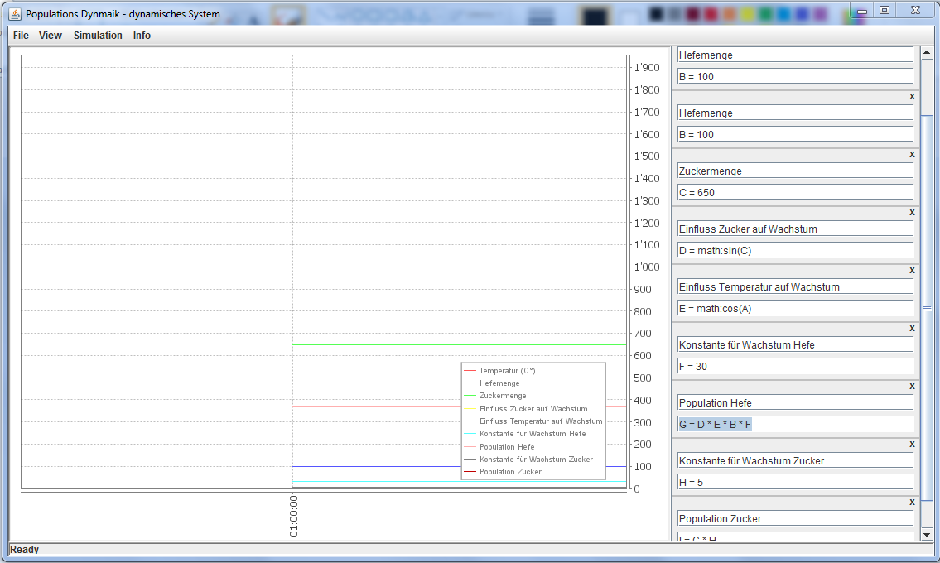

Burndown-Chart Iteration 1:

